Lección 14: Exploración de estimación
- Creemos una actividad tipo “Exploración de estimación”.

Calentamiento: Exploración de estimación: Medida fraccionaria
¿Cuál es la longitud de esta lombriz?
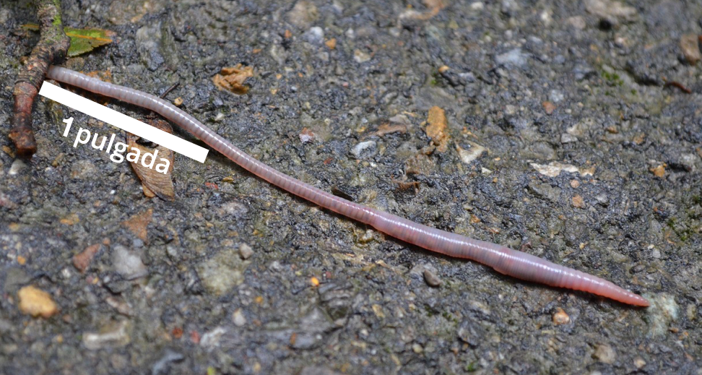
Escribe una estimación que sea:
muy baja | razonable | muy alta

14.1: Diseñen su actividad tipo “Exploración de estimación”
- Busquen un objeto o una imagen con el que se podría hacer un problema de estimación interesante. Escriban una pregunta que motive a los demás a contestar con una longitud estimada a la mitad o al cuarto de pulgada más cercano.
- Piensen en las posibles estimaciones de la longitud del objeto o la imagen que otros podrían hacer.
- Escriban una estimación que sea:
- muy baja | - razonable | - muy alta
- Midan la longitud del objeto o de la imagen para asegurarse de que sus estimaciones tienen sentido. Si es necesario, ajusten sus estimaciones.

14.2: Dirijan su actividad tipo “Exploración de estimación”
- Muéstrenle su imagen a sus compañeros.
- Pregúntenles: “¿Qué estimación sería muy alta?, ¿muy baja?, ¿razonable?”.
- Denles un minuto para pensar en silencio.
- Denles un minuto para que discutan.
- Pídanles que compartan sus estimaciones.
- Anoten las ideas de sus compañeros.
© CC BY 2021 Illustrative Mathematics®

